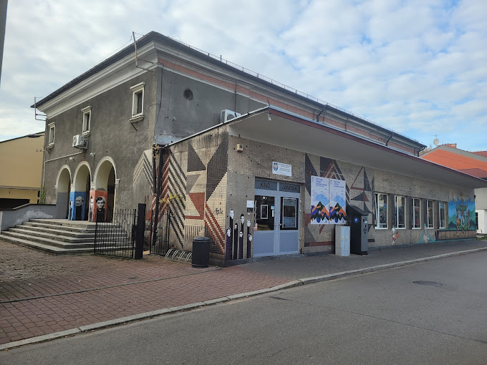
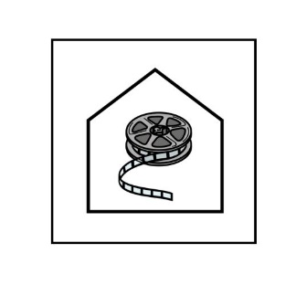
KINO JANOSIK
Czym jest Kino Janosik
Kino Janosik podlega Instytucji Filmowej Silesia Film.
Kino zajmuje się pokazami filmowymi dla dzieci i dorosłych organizacją festiwalu.

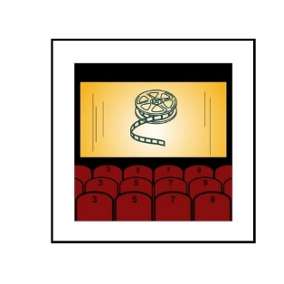
Co robi Kino Janosik
- Wyświetla filmy dla dorosłych,
- Wyświetla filmy dla dzieci,
- Organizuje festiwal górski,
- Spotyka się z aktorami, reżyserami, autorami.

Adres
Kino Janosik ul. Sobieskiego 1, 34-300 Żywiec

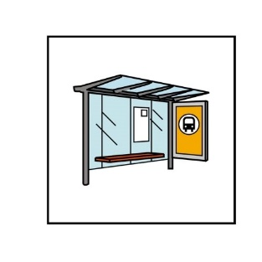
Wskazówki dojazdu
- Najbliższy przystanek autobusowy Zamkowa

Kontakt
- Telefon 33 8612003
- Adres mailowy: biuro@kinojanosik.pl

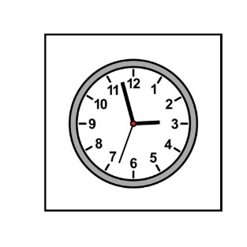
Godziny pracy
Kasa Kina otwarta jest od poniedziałku do niedzieli. Jeśli film rozpoczyna się o 14:30 lub wcześniej, kasa otwierana jest 30 min przed seansem.

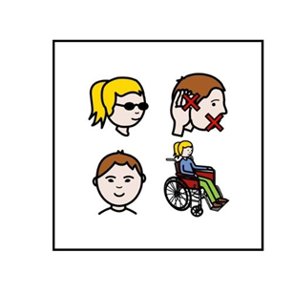
Więcej informacji dla osób z niepełnosprawnościami:
Deklaracja dostępności
Symbole: http://www.arasaac.org/ udostępnione na licencji CC (BY-NC-SA)

